Прокопьева Ксения Владимировна, 3ПКС-320, Билет №2

Листинг программы:

using System;

using System.Collections.Generic;

using System.Linq;

using System.IO;

using System.Text;

using ControlzEx.Standard;

namespace bilet_2

{

class Sotrudnik

{

public string name;

public List<int> zp = new List<int>(); //зарплаты

public Sotrudnik() { }

private static Random rand = new Random();

public Sotrudnik(string Name)

{

this.name = Name;

int e = rand.Next(1, 11); //рандом для определения кол-ва зарплат

for (int i = 0; i < e; i++)

{

this.zp.Add(rand.Next(40000, 60001)); //рандом для определения номинала зарплат

}

}

public Sotrudnik(string Name, params int[] Zp)

{

this.name = Name;

this.zp = Zp.ToList();

}

public Sotrudnik Output() //метод для вывода информации

{

Console.Write("Фамилия сотрудника: " + this.name + "\nЕго зарплаты: ");

foreach (int a in this.zp)

{

Console.Write(a + "; ");

}

Console.WriteLine("\n");

return this;

}

public int Sred() //расчет средней зарплаты для конкретного сотрудника

{

int summ = 0;

int count = this.zp.Count();

for (int i = 0; i < count; i++)

{

summ += this.zp[i];

}

return summ / count;

}

}

class Program

{

static void Main(string[] args)

{

List<Sotrudnik> A1 = new List<Sotrudnik>(); //список сотрудников

var rnd = new Random();

string naame;

int t = 1;

while (t < 4) //проверка на условие - чтобы в фамилии не было цифр

{

Console.Write($"Введите фамилию {t} сотрудника: ");

naame = Console.ReadLine();

for (int l = 0; l < naame.Length; l++)

{

if (naame[l] >= '0' && naame[l] <= '9')

{

Console.WriteLine("В фамилии не должны содержаться цифры");

break;

}

else

{

A1.Add(new Sotrudnik(naame));

t++;

break;

}

}

}

Console.WriteLine("-------------------\n");

for (int i = 0; i < A1.Count; i++) //выводим информацию о сотрудниках

{

A1[i].Output();

}

Console.WriteLine("\n!Чтение информации из файла!\n"); //с этого блока происходит запись информации в файл, а далее - вывод с файла в консоль

string tofile = "";

for (int h = 0; h < A1.Count; h++)

{

if (A1[h].zp.Count >= 6)

{

tofile = tofile + A1[h].name + ", зарплата за 6 месяцев: " + A1[h].zp[0] + ", " + A1[h].zp[1] + ", " + A1[h].zp[2] + ", " + A1[h].zp[3] + ", " + A1[h].zp[4] + ", " + A1[h].zp[5] + ", средняя зарплата " + A1[h].Sred() + "\n";

}

else

{

tofile = tofile + A1[h].name + ", зарплата за 6 месяцев: ";

for (int j = 0; j < A1[h].zp.Count; j++)

{

tofile = tofile + A1[h].zp[j] + ", ";

}

tofile = tofile + ", средняя зарплата " + A1[h].Sred() + "\n";

}

}

string pat = @"D:\проба2\exp.txt";

File.WriteAllText(pat, tofile);

string name = File.ReadAllText(pat);

Console.WriteLine(name);

}

}

}

Результат выполнения программы:

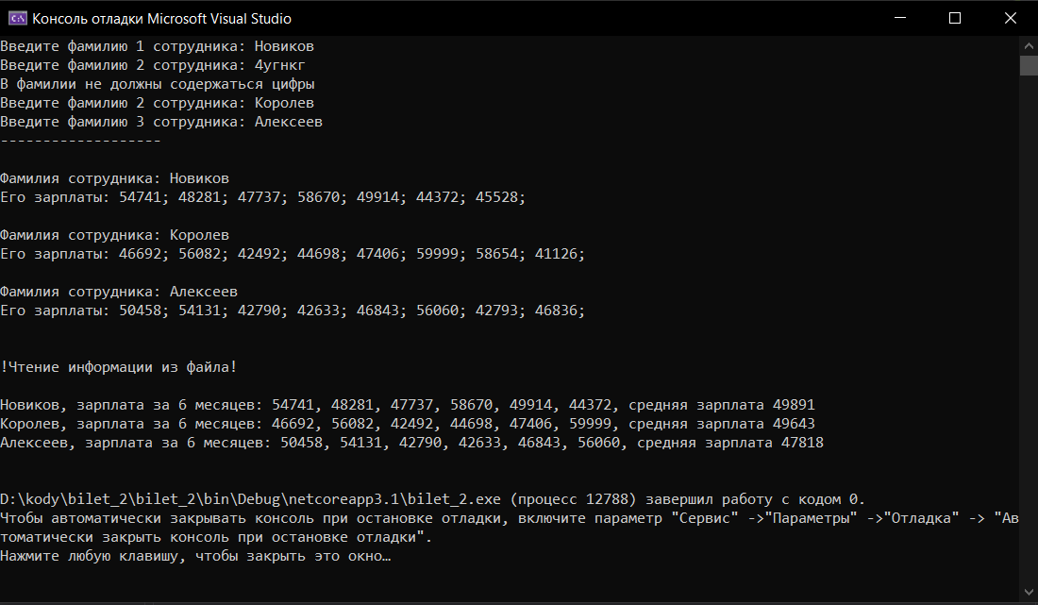

Скриншот файла:

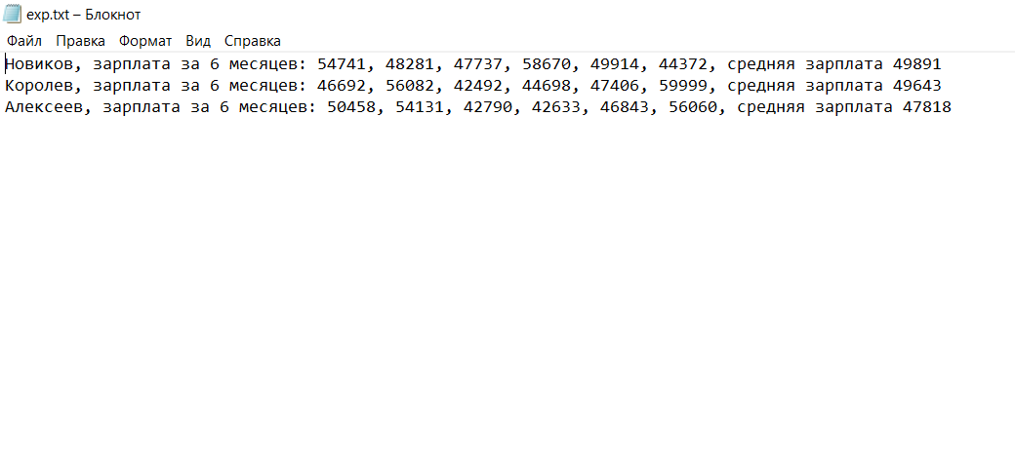

Выполнение задания №2 на ассемблере:

format PE console

include 'win32a.inc'

start:

macro prntn op1,op2

{

local metka

mov esi,op1

mov ecx,op2

mov eax,0

metka:

mov eax,[esi]

push ecx

cinvoke printf,fmat,eax

pop ecx

add esi,4

loop metka

}

lea ebx,[A]

mov [ebx], dword 55229

mov [ebx+4],dword 53619

mov [ebx+8],dword 59592

mov [ebx+12],dword 52862

lea ebx,[B]

mov [ebx], dword 47291

mov [ebx+4],dword 46268

mov [ebx+8],dword 57345

mov [ebx+12],dword 55857

lea ebx,[C]

mov [ebx], dword 57847

mov [ebx+4],dword 40880

mov [ebx+8],dword 57638

mov [ebx+12],dword 51866

mov [ebx+16],dword 47584

prntn A,[N]

prntn B,[N]

prntn C,[N]

lea eax,[A]

push eax

mov eax,[N]

push eax

call average

mov ebx,eax

cinvoke printf, text3,eax

mov eax,0

lea eax,[B]

push eax

mov eax,[N]

push eax

call average

mov ebx,eax

cinvoke printf, text4,eax

mov eax,0

lea eax,[C]

push eax

mov eax,[N]

push eax

call average

mov ebx,eax

cinvoke printf, text5,eax

lea eax,[A]

push eax

mov eax,[N]

push eax

push ebx

call save

lea eax,[B]

push eax

mov eax,[N]

push eax

push ebx

call save

lea eax,[C]

push eax

mov eax,[N]

push eax

push ebx

call save

invoke sleep,1000000

invoke exit,0

proc average

push ebp

mov ebp, esp

push ebx

push ecx

mov ecx, [ebp+8]

mov ebx, [ebp+12]

xor eax,eax

xor edi,edi

jcxz m4

cycln:

cmp [ebx],esi

jg m5

inc edi

add eax,[ebx]

m5:

add ebx,4

loop cycln

cdq

idiv edi

m4:

pop ecx

pop ebx

pop ebp

ret 8

endp

proc save

push ebp

mov ebp, esp

push ebx

push ecx

mov edx, [ebp+8]

mov ecx, [ebp+12]

mov ebx, [ebp+16]

jcxz m1

sev:

cmp [ebx], dword 0

jge m2

mov eax, edx

mov [ebx], eax

m2:

add ebx, 4

loop sev

m1:

pop ecx

pop ebx

pop ebp

ret 12

endp

A dd 4 dup(?)

B dd 4 dup(?)

C dd 5 dup(?)

N dd 7

text3 db 10,13,'Sredn zp sotrudnika Novikov: %d ',0

text4 db 10,13,'Sredn zp sotrudnika Korolyev: %d ',0

text5 db 10,13,'Sredn zp sotrudnika Alekseev: %d ',0

fmat db '%d',9,0

spp db '%d',0

; import data in the same section

data import

library msvcrt,'MSVCRT.DLL',\

kernel32,'KERNEL32.DLL'

import kernel32,\

sleep,'Sleep'

import msvcrt,\

printf,'printf',\

scanf,'scanf',\

exit,'exit',\

setlocale,'setlocale',\

system,'system'

end data

